Отчёт по лабораторной работе №3

Дисциплина: Архитектура компьютера

Швед Карина НММ-04-2-24

Содержание

# 1 Цель работы

Целью работы является освоение процедуры оформления отчетов с помощью легковесного языка разметки Markdown.

# 2 Ход работы

При выполнении лабораторной работы я установила следующее ПО (pandoc и TexLive) (рис. **¿fig:001?**).

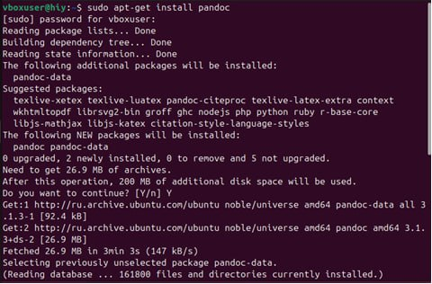 {#fig:001 width=70% height=70%} 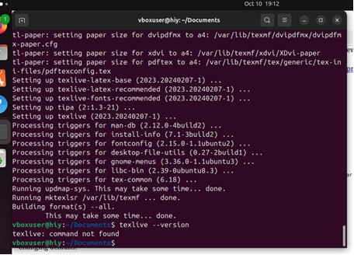 {#fig:002 width=70% height=70%}

Далее я с помощью терминала перешла в каталог курса сформированный при выполнении лабораторной работы №2 и обновила локальный репозиторий, скачав изменения из удаленного репозитория с помощью команды git pull

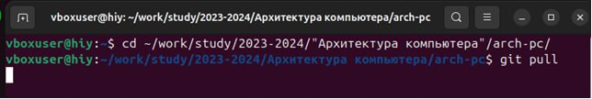 {#fig:003 width=70% height=70%}

Я перешла в каталог с шаблоном отчета по лабораторной работе № 3 и провела компиляцию шаблона с использованием Makefile. Для этого ввела команду make

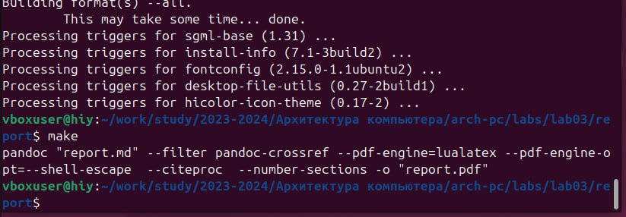 {#fig:004 width=70% height=70%}

У меня сгенерировались файлы report.pdf и report.docx. Я открыла и проверила корректность полученных файлов

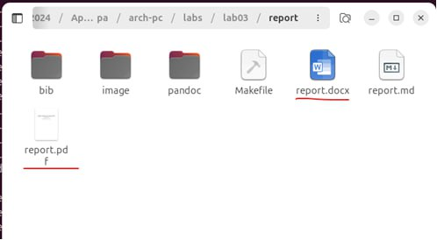 {#fig:005 width=70% height=70%}

Далее я удалила полученные файлы с использованием Makefile с помощью команды make clean и проверила, что после этой команды файлы report.pdf и report.docx были удалены

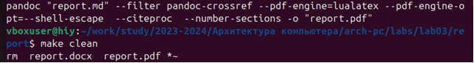 {#fig:006 width=70% height=70%} 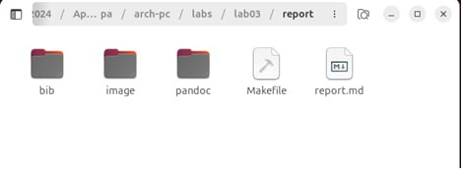 {#fig:007 width=70% height=70%}

Я открыла файл report.md c помощью текстового редактора и внимательно изучила структуру этого файла

Шаблон отчёта ч.1 {#fig:008 width=70% height=70%} Шаблон отчёта ч.2 {#fig:009 width=70% height=70%} Шаблон отчёта ч.3 {#fig:010 width=70% height=70%}

Далее я заполнила отчет и скомпилировала его с использованием Makefile. Проверила корректность полученных файлов

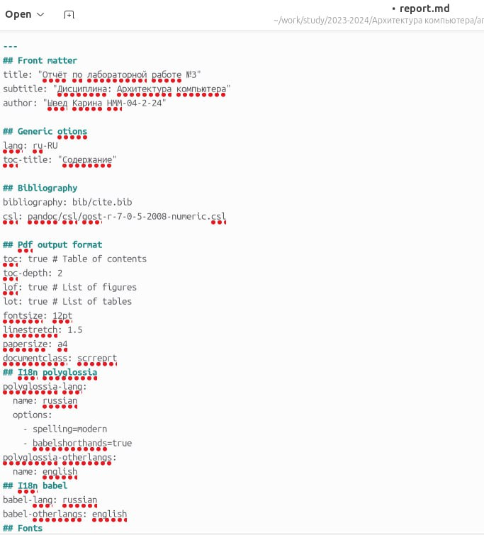 {#fig:011 width=70% height=70%} 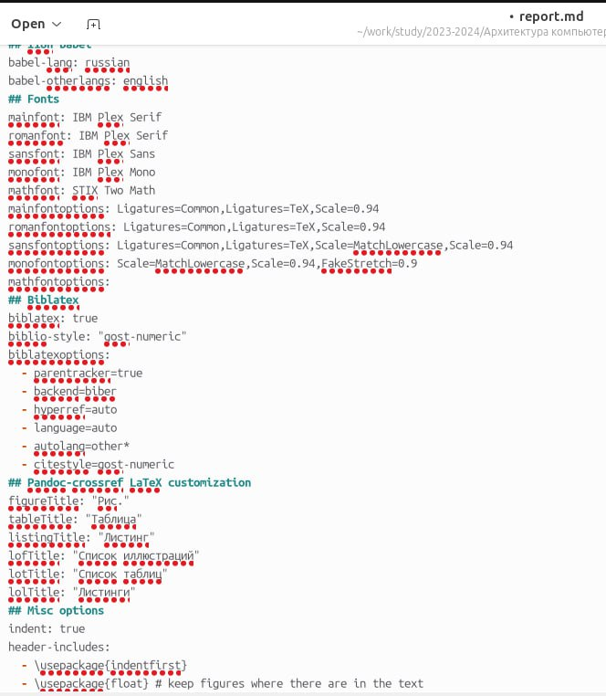 {#fig:012 width=70% height=70%} 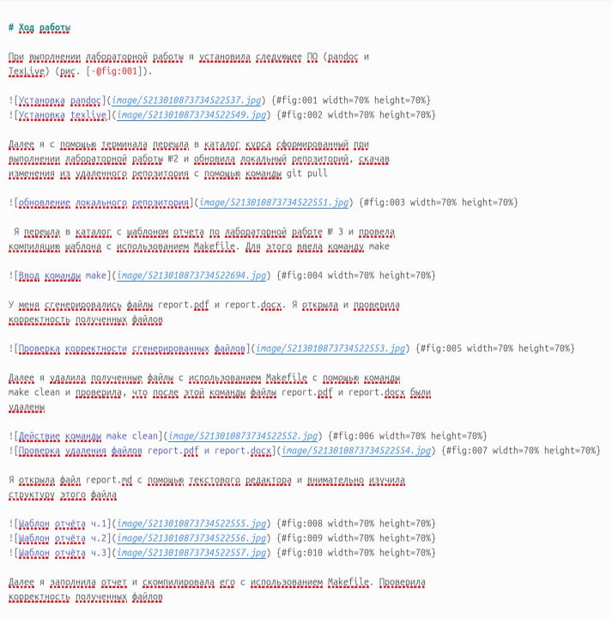 {#fig:013 width=70% height=70%}

Я сделала самостоятельное задание: заполнила отчет в формате Markdown для лабораторной работы № 2

# 3 Выводы

Здесь кратко описываются итоги проделанной работы.

# Список литературы